Sistema Inteligente de Gestión de Combis
Documentación técnica: aplicación móvil, backend API REST y base de datos
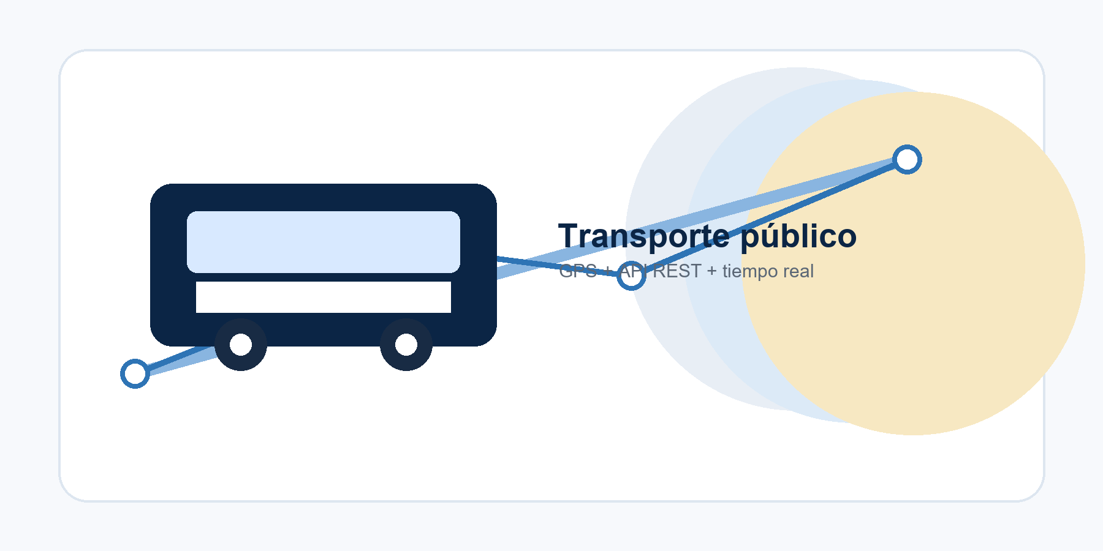

Materia | Ingeniería de Software
Alumno | [Nombre del alumno]
Universidad | [Nombre de la universidad]
Fecha | 26 de mayo de 2026
Tipo de proyecto | Aplicación móvil + Backend API REST

Versión académica profesional | Preparada para entrega y revisión técnica

Índice automático
Índice automático: actualizar campos en Word para recalcular páginas.
Uso en Word: El índice se insertó como campo TOC. Al abrir el archivo en Microsoft Word, usar Ctrl+A y F9 para actualizar numeración de páginas si el visor no lo hace automáticamente.

1. Introducción
El Sistema Inteligente de Gestión de Combis es una plataforma orientada a digitalizar y supervisar la operación diaria de rutas de transporte público. La solución integra una aplicación móvil para usuarios operativos y conductores, una API REST para la lógica central, una base de datos persistente y canales de comunicación en tiempo real para mapa, chat, radio, incidencias y seguimiento de viajes.
La problemática principal que resuelve es la fragmentación operativa: llamadas, hojas de cálculo, mensajes aislados y documentación física dificultan conocer el estado real de unidades, conductores, rutas, pagos y eventos de seguridad. El sistema concentra datos críticos en un flujo digital auditable y accesible según rol.
El objetivo general es permitir que administradores, supervisores, conductores y propietarios de empresas de transporte consulten información confiable, tomen decisiones rápidas y mantengan trazabilidad sobre viajes, ubicación, documentos, pagos, alertas y comunicaciones.

1.1 Beneficios esperados
- Mayor visibilidad de unidades y rutas mediante ubicación GPS y actualizaciones en vivo.
- Reducción de tiempos de respuesta ante incidencias, retrasos, mantenimiento y documentos vencidos.
- Mejor control de usuarios, roles, permisos, sesiones y acceso a módulos sensibles.
- Registro histórico para análisis de viajes, puntualidad, uso de flotilla y operación por turno.
- Base escalable para comercialización, pagos, onboarding de clientes y administración multiempresa.
Nota técnica: El prompt académico solicita Flutter como frontend móvil. El repositorio revisado contiene una implementación Expo/React Native con módulos equivalentes; el documento conserva Flutter como tecnología objetivo y anota la equivalencia cuando corresponde.

2. Descripción general del sistema
La plataforma se organiza por módulos funcionales conectados a una API central. Cada módulo expone operaciones REST y, cuando el caso lo requiere, eventos Socket.IO para actualización inmediata en clientes conectados.
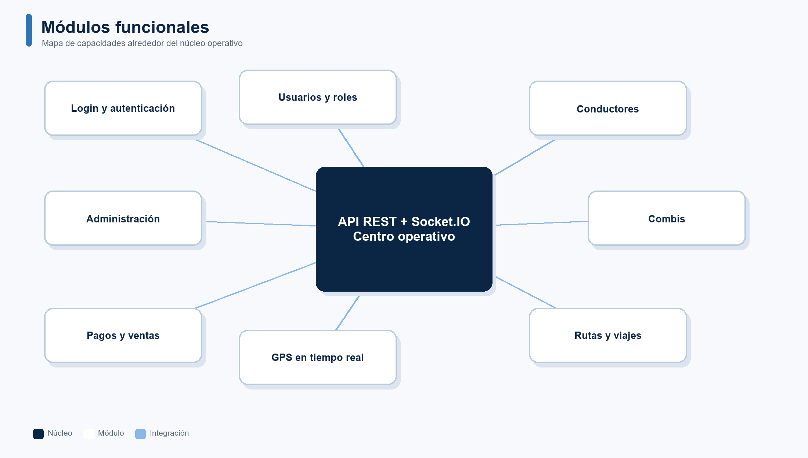
Figura 1. Vista general de módulos funcionales.
Módulo | Responsabilidad | Implementación
Login y autenticación | Inicio de sesión, registro, refresh token, cierre de sesión y recuperación de sesión. | JWT, bcrypt, sesiones, rate limit.
Usuarios | Alta, edición, suspensión, roles, perfil y datos de empresa. | Administración y portal de cliente.
Conductores | Operadores asignables a unidades, documentos, estado de turno y contacto. | Rol driver o entidad especializada.
Combis | Unidades físicas con placa, capacidad, estado, ubicación, aforo y ruta asignada. | Colección vehicles.
Rutas | Rutas fijas y rutas calculadas por origen/destino. | Google Maps API o proveedor interno.
GPS | Actualización y visualización en vivo de coordenadas, velocidad y estado. | REST + Socket.IO.
Pagos | Planes comerciales, checkout, confirmación y activación. | Mercado Pago/manual; órdenes comerciales.
Administración | Usuarios, documentos, observabilidad, incidencias, RTC y ventas. | Permisos por rol y auditoría.
Historial de viajes | Bitácora por unidad, fecha de servicio, duración y distancia. | trip_logs / Viajes.

2.1 Flujo operativo general
- La app valida si existe una sesión local y, si hay token, consulta el perfil y el dashboard.
- El backend autentica con JWT, recupera datos del store y normaliza respuestas por rol.
- La app consume endpoints REST para dashboard, mapa, usuarios, documentos, pagos, navegación e incidencias.
- Socket.IO mantiene presencia y emite eventos de ubicación, chat, radio, RTC e incidencias.
- La base de datos conserva usuarios, unidades, rutas, viajes, documentos, sesiones, eventos y órdenes comerciales.

3. Diccionario de datos
El diccionario de datos describe las entidades mínimas solicitadas para el sistema. Cuando el repositorio actual usa nombres técnicos distintos, se indica la equivalencia conceptual para mantener trazabilidad entre el modelo académico y la implementación.
Convención | Significado
PK | Clave primaria que identifica de forma única cada registro.
FK | Clave foránea que enlaza el registro con otra tabla.
UNIQUE | Restricción de unicidad para evitar duplicidad lógica.
ENUM | Campo restringido a valores permitidos por catálogo o validación de backend.

3.1 Tabla: Usuarios
Entidad base para personas que acceden al sistema. En la implementación backend corresponde principalmente a la colección users; los conductores también pueden representarse como usuarios con rol driver.
Campo | Tipo | Long. | PK/FK | Descripción | Restricciones
id_usuario | VARCHAR / ObjectId | 36 | PK | Identificador único del usuario. | Obligatorio; no nulo.
nombre | VARCHAR | 80 |  | Nombre del usuario o nombre completo operativo. | Obligatorio; trim; caracteres válidos.
apellido | VARCHAR | 80 |  | Apellido del usuario cuando el registro se separa en nombre y apellido. | Opcional si se usa nombre completo.
correo | VARCHAR | 120 | UNIQUE | Correo usado para login y notificaciones. | Obligatorio; formato email; único.
contraseña | VARCHAR | 255 |  | Se almacena como hash, nunca en texto plano. | Mínimo 8; letras, números y símbolo; bcrypt.
telefono | VARCHAR | 20 |  | Teléfono de contacto operativo. | Opcional; formato nacional/internacional.
rol | ENUM | 20 |  | Perfil de acceso: admin, supervisor, driver, owner, dispatcher, viewer. | Valor permitido por catálogo.
fecha_registro | DATETIME | - |  | Fecha de creación de la cuenta. | Default NOW().
estado | ENUM | 20 |  | Estado de cuenta: active, pending, suspended. | Default active.

3.2 Tabla: Conductores
Especialización operativa del usuario que conduce una unidad. Puede modelarse como tabla propia o como vista de Usuarios filtrada por rol driver con campos extendidos.
Campo | Tipo | Long. | PK/FK | Descripción | Restricciones
id_conductor | VARCHAR / ObjectId | 36 | PK | Identificador único del conductor. | Obligatorio; no nulo.
nombre | VARCHAR | 120 |  | Nombre completo del conductor. | Obligatorio.
licencia | VARCHAR | 40 | UNIQUE | Número de licencia o permiso de conducción. | Obligatorio; único; vigente.
telefono | VARCHAR | 20 |  | Teléfono del conductor. | Opcional.
direccion | VARCHAR | 180 |  | Domicilio o referencia administrativa. | Opcional; protegido como dato personal.
estado | ENUM | 20 |  | Disponible, en ruta, suspendido, baja. | Valor de catálogo.
fecha_ingreso | DATE | - |  | Fecha de alta laboral u operativa. | No mayor a fecha actual.

3.3 Tabla: Combis
Unidad física de transporte. En el backend actual corresponde a vehicles, con código operativo, placa, capacidad, ubicación y ruta asignada.
Campo | Tipo | Long. | PK/FK | Descripción | Restricciones
id_combi | VARCHAR / ObjectId | 36 | PK | Identificador único de la unidad. | Obligatorio.
placa | VARCHAR | 20 | UNIQUE | Placa vehicular oficial. | Obligatorio; único.
modelo | VARCHAR | 60 |  | Modelo, marca o año de la unidad. | Opcional.
capacidad | INT | - |  | Capacidad máxima de pasajeros. | Mayor a 0.
estado | ENUM | 25 |  | Estado operativo: en ruta, mantenimiento, disponible, fuera de servicio. | Valor de catálogo.
id_conductor | VARCHAR / ObjectId | 36 | FK | Conductor asignado a la unidad. | Referencia a Conductores.id_conductor; puede ser nulo.

3.4 Tabla: Rutas
Trayecto autorizado o planeado con origen, destino y características de recorrido. El repo usa routes y assignedRoute para rutas fijas y rutas calculadas.
Campo | Tipo | Long. | PK/FK | Descripción | Restricciones
id_ruta | VARCHAR / ObjectId | 36 | PK | Identificador único de la ruta. | Obligatorio.
nombre_ruta | VARCHAR | 100 |  | Nombre comercial u operativo de la ruta. | Obligatorio.
origen | VARCHAR | 120 |  | Punto inicial o base de salida. | Obligatorio.
destino | VARCHAR | 120 |  | Punto final del trayecto. | Obligatorio.
distancia | DECIMAL | 10,2 |  | Distancia estimada en kilómetros. | Mayor o igual a 0.
tiempo_estimado | INT | - |  | Duración estimada en minutos. | Mayor a 0.

3.5 Tabla: Viajes
Bitácora de recorridos realizados por una combi en una ruta. En el backend actual se relaciona con trip_logs.
Campo | Tipo | Long. | PK/FK | Descripción | Restricciones
id_viaje | VARCHAR / ObjectId | 36 | PK | Identificador único del viaje. | Obligatorio.
id_combi | VARCHAR / ObjectId | 36 | FK | Unidad que realizó el viaje. | Referencia a Combis.id_combi.
id_ruta | VARCHAR / ObjectId | 36 | FK | Ruta recorrida o planeada. | Referencia a Rutas.id_ruta.
hora_salida | DATETIME | - |  | Fecha y hora de inicio. | Obligatorio; menor que hora_llegada.
hora_llegada | DATETIME | - |  | Fecha y hora de cierre. | Obligatorio al finalizar.
estado | ENUM | 20 |  | Programado, activo, completado, retrasado, cancelado. | Valor de catálogo.

3.6 Tabla: UbicacionesGPS
Registro histórico o instantáneo de coordenadas enviadas por las unidades. Sirve para mapa vivo, auditoría y análisis de puntualidad.
Campo | Tipo | Long. | PK/FK | Descripción | Restricciones
id_gps | VARCHAR / ObjectId | 36 | PK | Identificador del registro GPS. | Obligatorio.
id_combi | VARCHAR / ObjectId | 36 | FK | Unidad que reporta la ubicación. | Referencia a Combis.id_combi.
latitud | DECIMAL | 10,7 |  | Latitud geográfica. | Rango -90 a 90.
longitud | DECIMAL | 10,7 |  | Longitud geográfica. | Rango -180 a 180.
velocidad | DECIMAL | 6,2 |  | Velocidad reportada en km/h. | Mayor o igual a 0.
fecha_hora | DATETIME | - |  | Momento exacto de captura. | Default NOW(); indexado.

3.7 Tabla: Pagos
Registro económico de compras, mensualidades o pagos de usuario/empresa. En el repo actual se refleja en commercial_leads/orders y perfiles de pago.
Campo | Tipo | Long. | PK/FK | Descripción | Restricciones
id_pago | VARCHAR / ObjectId | 36 | PK | Identificador único del pago. | Obligatorio.
id_usuario | VARCHAR / ObjectId | 36 | FK | Usuario o propietario que realiza el pago. | Referencia a Usuarios.id_usuario.
monto | DECIMAL | 12,2 |  | Importe del pago. | Mayor a 0.
metodo_pago | ENUM | 20 |  | Tarjeta, SPEI, transferencia u otro proveedor. | Valor permitido.
fecha_pago | DATETIME | - |  | Fecha de creación o aprobación del pago. | Obligatorio.
estado | ENUM | 25 |  | Pendiente, aprobado, rechazado, cancelado, reembolsado. | Valor de catálogo.

4. Modelo Entidad-Relación (MER)
El MER identifica las entidades principales del dominio de transporte, sus atributos esenciales y las cardinalidades que gobiernan la operación. El modelo está pensado para una base relacional o document-oriented con referencias, manteniendo integridad lógica desde la capa de servicio.
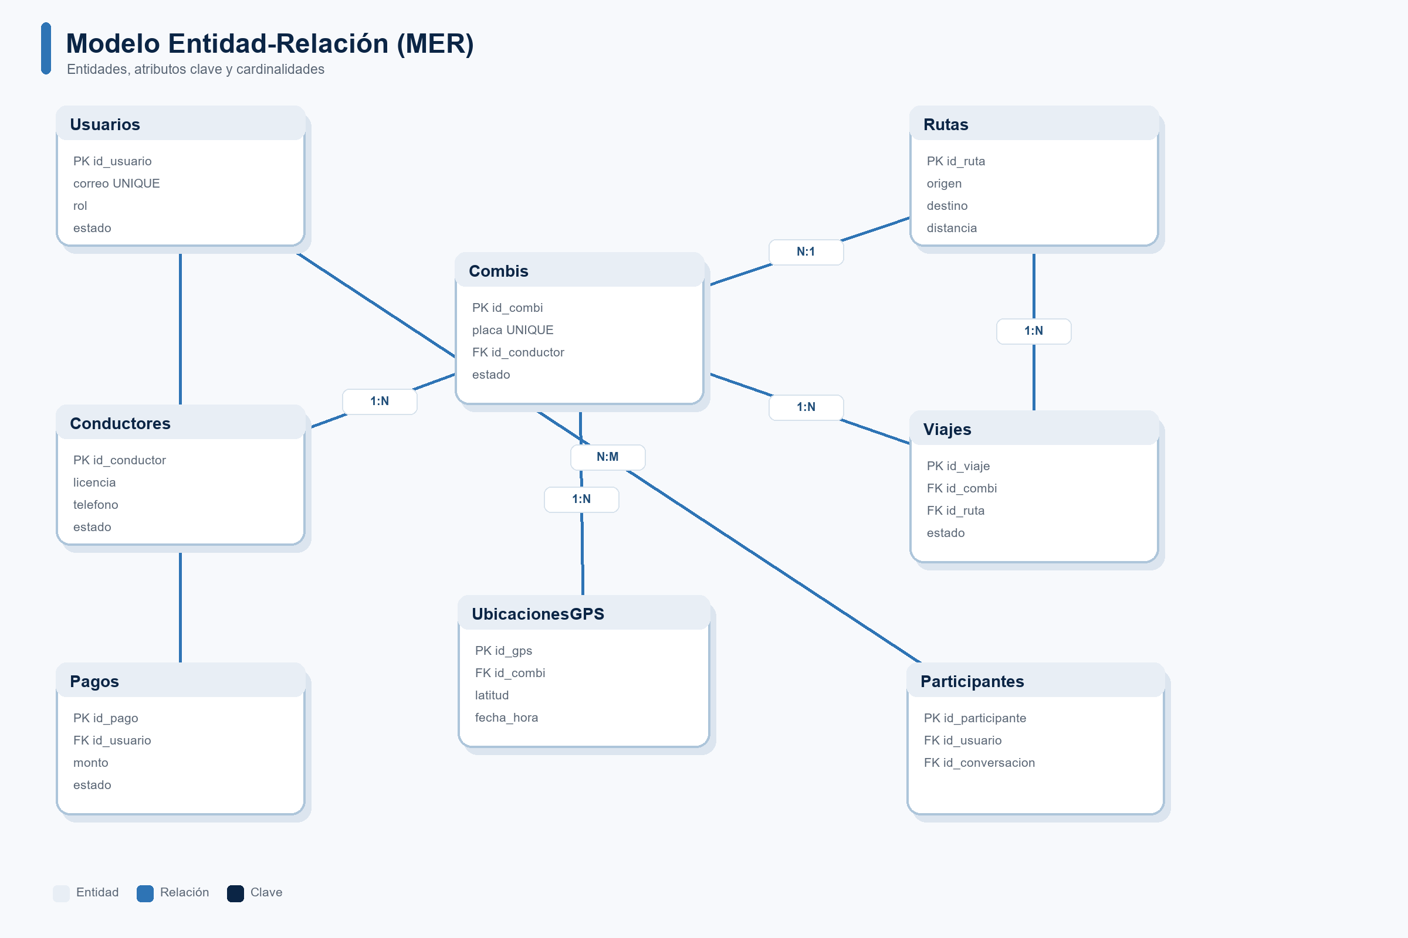
Figura 2. Modelo Entidad-Relación con entidades y cardinalidades.

4.1 Relaciones principales
Relación | Cardinalidad | Justificación
Conductores - Combis | 1:N | Un conductor puede operar varias unidades en distintos turnos históricos; una combi activa debe tener máximo un conductor asignado.
Rutas - Combis | 1:N | Una ruta puede tener muchas combis; cada combi trabaja una ruta principal o una ruta asignada temporal.
Combis - Viajes | 1:N | Cada combi registra múltiples viajes por fecha de servicio.
Rutas - Viajes | 1:N | Una ruta acumula viajes realizados por diferentes combis.
Combis - UbicacionesGPS | 1:N | Cada unidad reporta muchas ubicaciones durante su operación.
Usuarios - Pagos | 1:N | Un usuario o propietario puede generar múltiples pagos u órdenes comerciales.
Usuarios - Conversaciones | N:M | Los usuarios participan en múltiples conversaciones; una conversación tiene múltiples usuarios.

Las relaciones N:M se resuelven mediante tablas intermedias. En chat/radio, la relación entre usuarios y conversaciones se representa con participantes. Para rutas asignadas dinámicamente, el backend puede guardar la asignación activa dentro de la unidad y conservar bitácora en Viajes.

5. Modelo relacional
La transformación del MER al modelo relacional define tablas, claves primarias, claves foráneas y restricciones mínimas. Aunque MongoDB permite documentos embebidos, el modelo relacional facilita validación académica, diseño de índices y migración futura a MySQL si se requiere.
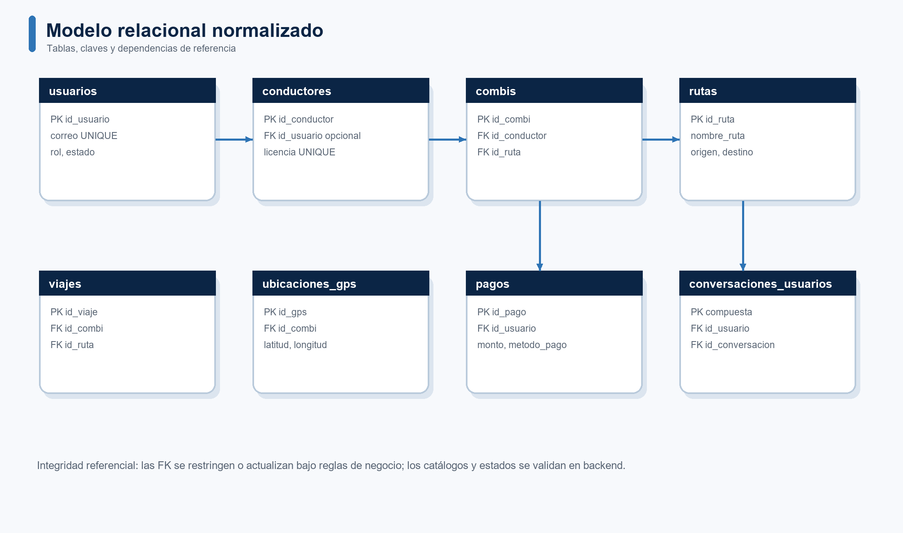
Figura 3. Transformación del MER a tablas relacionales.
Tabla | PK | FK | Reglas de integridad
Usuarios | id_usuario | - | correo UNIQUE; rol y estado por catálogo; password_hash no expone contraseña.
Conductores | id_conductor | id_usuario -> Usuarios.id_usuario | La licencia debe ser única y vigente.
Combis | id_combi | id_conductor -> Conductores.id_conductor; id_ruta -> Rutas.id_ruta | Una combi puede estar sin conductor temporalmente.
Rutas | id_ruta | - | Código/nombre de ruta recomendado como índice secundario.
Viajes | id_viaje | id_combi -> Combis.id_combi; id_ruta -> Rutas.id_ruta | hora_llegada debe ser mayor a hora_salida.
UbicacionesGPS | id_gps | id_combi -> Combis.id_combi | Índice por id_combi y fecha_hora descendente.
Pagos | id_pago | id_usuario -> Usuarios.id_usuario | monto positivo; estado controlado por proveedor/pasarela.
ConversacionesUsuarios | id_conversacion + id_usuario | id_usuario -> Usuarios.id_usuario | Resuelve relación N:M de chat/radio.

5.1 Esquema relacional propuesto
Usuarios(id_usuario PK, nombre, apellido, correo UNIQUE, password_hash, telefono, rol, fecha_registro, estado)
Conductores(id_conductor PK, id_usuario FK NULL, nombre, licencia UNIQUE, telefono, direccion, estado, fecha_ingreso)
Combis(id_combi PK, placa UNIQUE, modelo, capacidad, estado, id_conductor FK, id_ruta FK)
Rutas(id_ruta PK, nombre_ruta, origen, destino, distancia, tiempo_estimado)
Viajes(id_viaje PK, id_combi FK, id_ruta FK, hora_salida, hora_llegada, estado)
UbicacionesGPS(id_gps PK, id_combi FK, latitud, longitud, velocidad, fecha_hora)
Pagos(id_pago PK, id_usuario FK, monto, metodo_pago, fecha_pago, estado)

6. Modelo de procesos
El modelo de procesos representa los flujos principales del sistema desde una perspectiva BPMN simple: evento inicial, tareas, validaciones, persistencia y notificación. Los diagramas son intencionalmente compactos para documentar responsabilidades sin entrar en detalles de implementación interna.

6.1 Inicio de sesión
El usuario captura correo y contraseña. El backend valida existencia, compara hash con bcrypt, crea sesión, firma JWT con expiración y devuelve dashboard inicial. La app guarda el token de forma segura y usa refresh token para recuperación controlada.
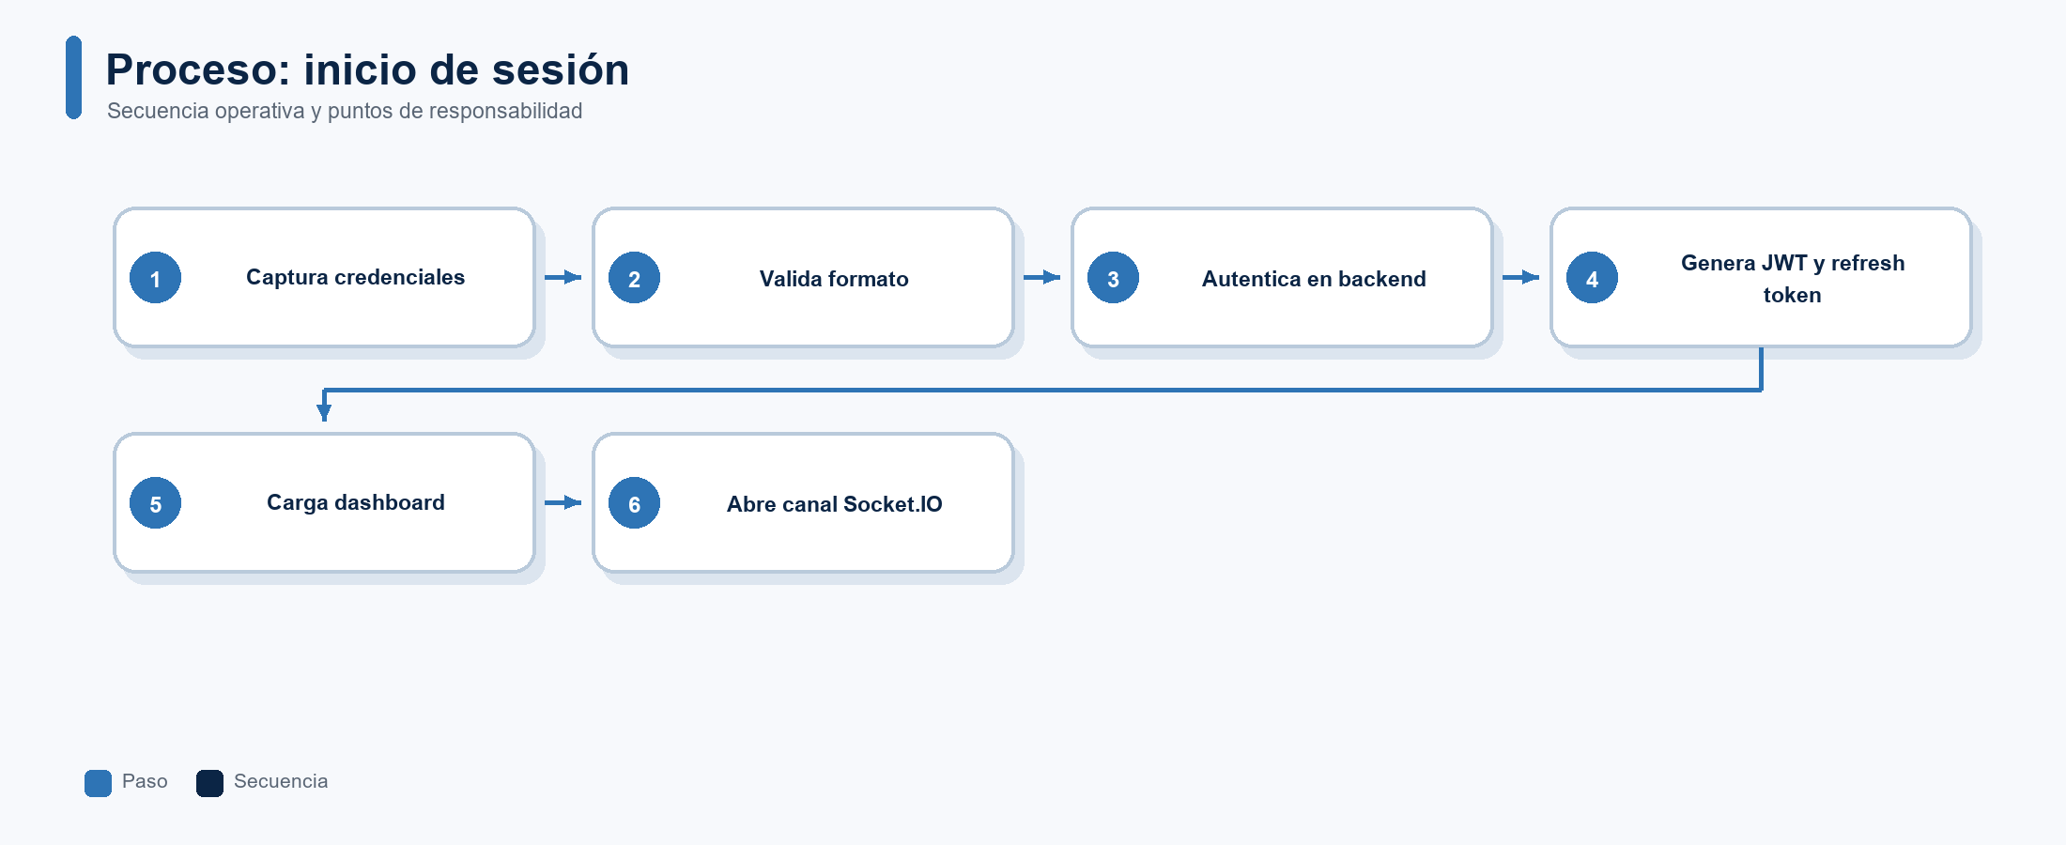
Figura 4. Diagrama de flujo: inicio de sesión.

6.2 Registro de usuarios
El registro valida campos mínimos, fuerza política de contraseña, revisa correo único y crea el perfil con rol inicial. Las cuentas de empresa pueden iniciar flujo comercial y las cuentas operativas quedan listas para asignación por administración.
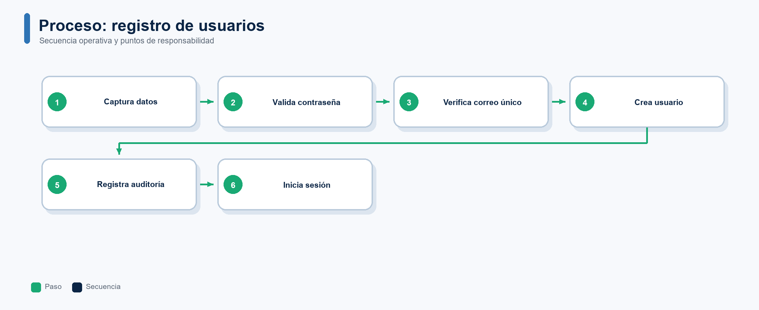
Figura 5. Diagrama de flujo: registro de usuarios.

6.3 Asignación de rutas
Un administrador selecciona unidad, origen y destino. El backend calcula una ruta, guarda assignedRoute en la combi y emite un evento en tiempo real para que mapa y dashboard reflejen la nueva instrucción.
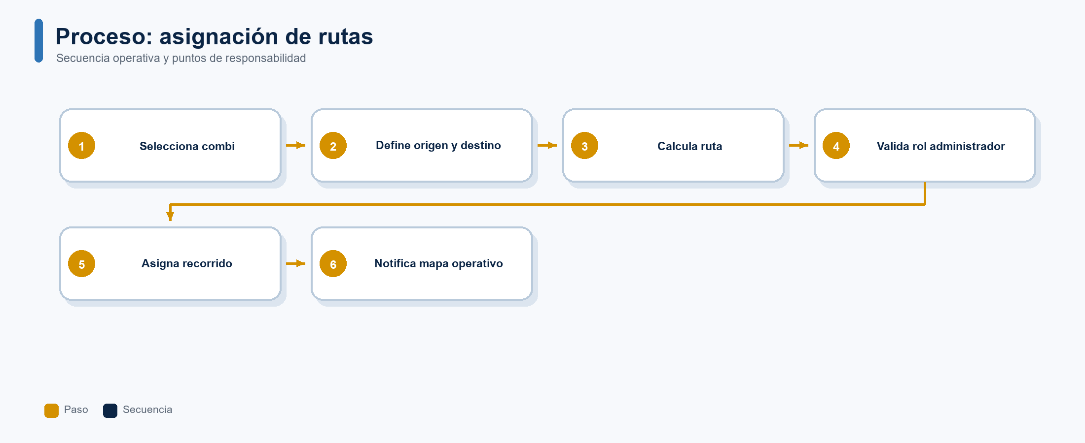
Figura 6. Diagrama de flujo: asignación de rutas.

6.4 Monitoreo GPS
La app del conductor o unidad envía coordenadas con velocidad. La API valida token y pertenencia de la unidad, actualiza la ubicación, emite location:updated y alimenta alertas por retraso, inactividad o desvío.
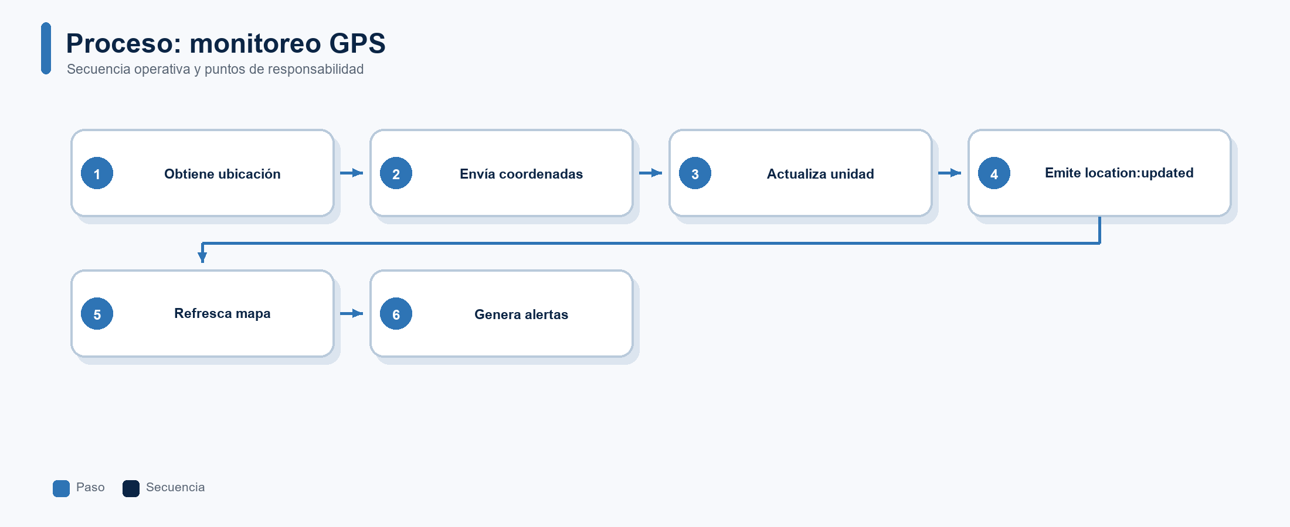
Figura 7. Diagrama de flujo: monitoreo gps.

6.5 Registro de viajes
Cada recorrido registra salida, llegada, duración, distancia y usuario responsable. La bitácora permite consultar historial por unidad y fecha de servicio, además de calcular puntualidad y vueltas por turno.
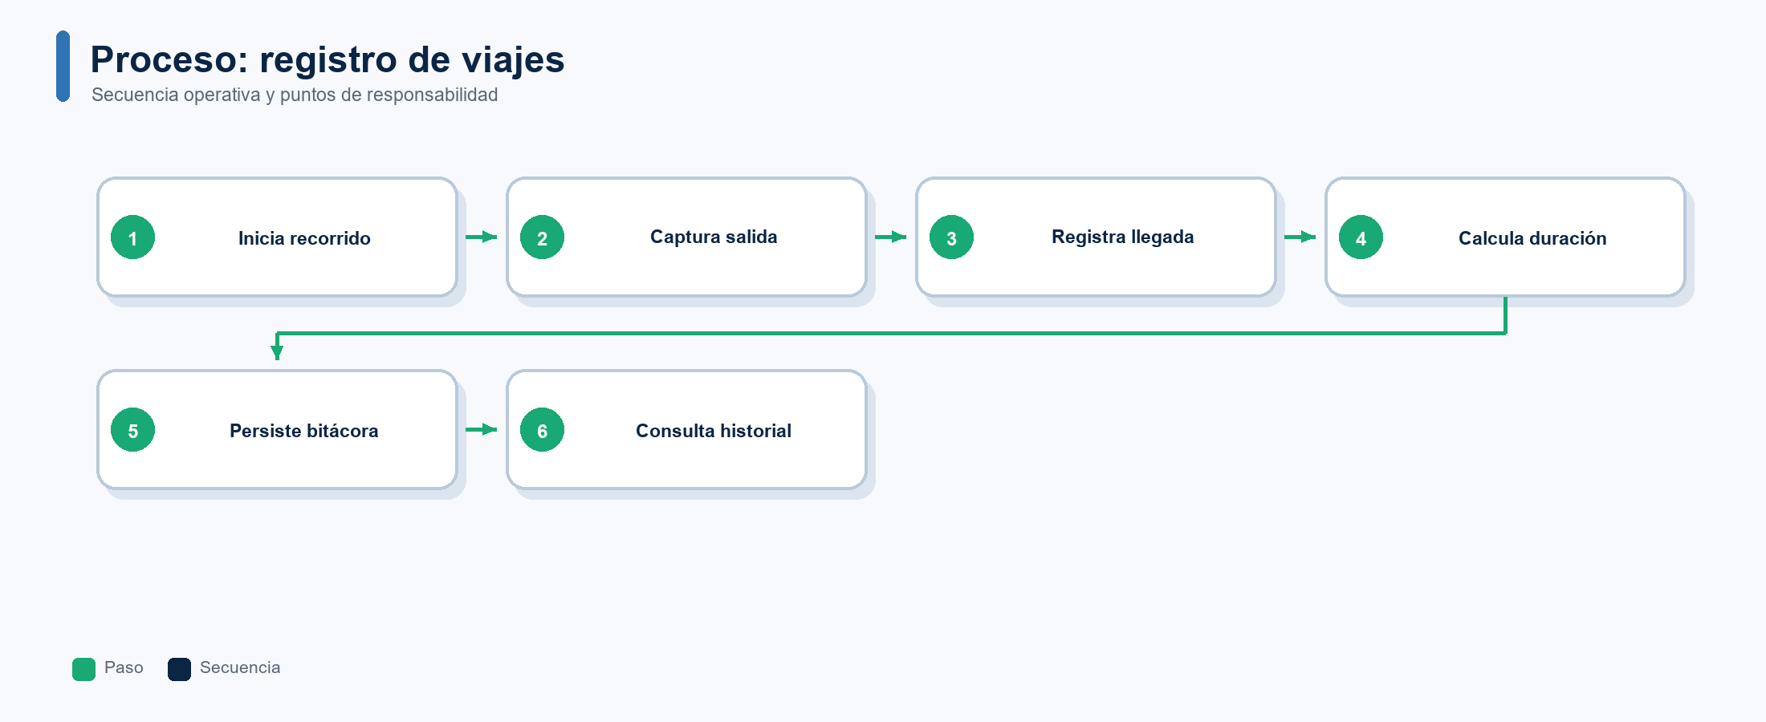
Figura 8. Diagrama de flujo: registro de viajes.

6.6 Pago del usuario
El comprador selecciona plan, envía datos de empresa y facturación, se crea una orden comercial y se confirma el pago por proveedor o transferencia. Al aprobarse, se habilita onboarding y configuración inicial de flotilla.
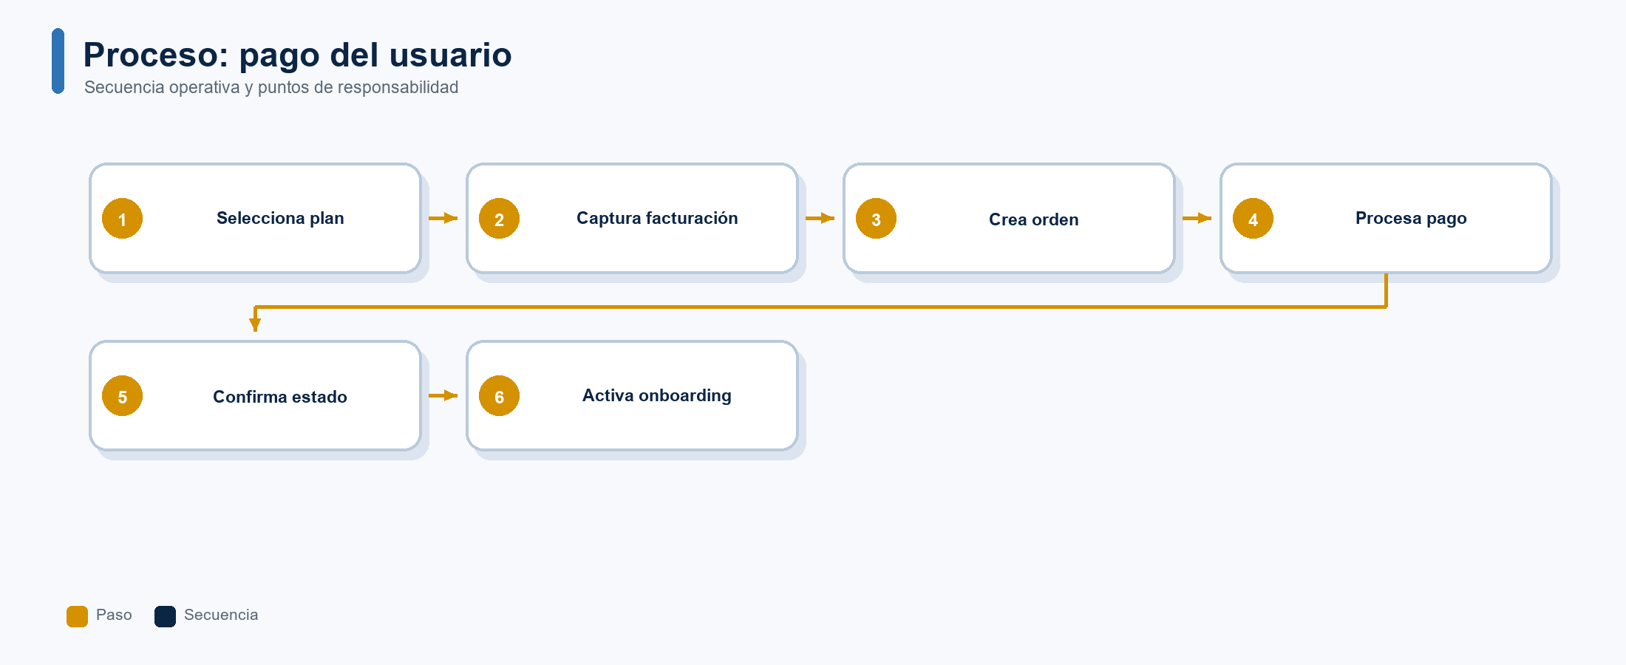
Figura 9. Diagrama de flujo: pago del usuario.

6.7 Administración del sistema
Administradores y supervisores consultan métricas, gestionan usuarios, atienden incidencias, revisan documentos, observan eventos técnicos y ajustan operación de acuerdo con permisos y auditoría.
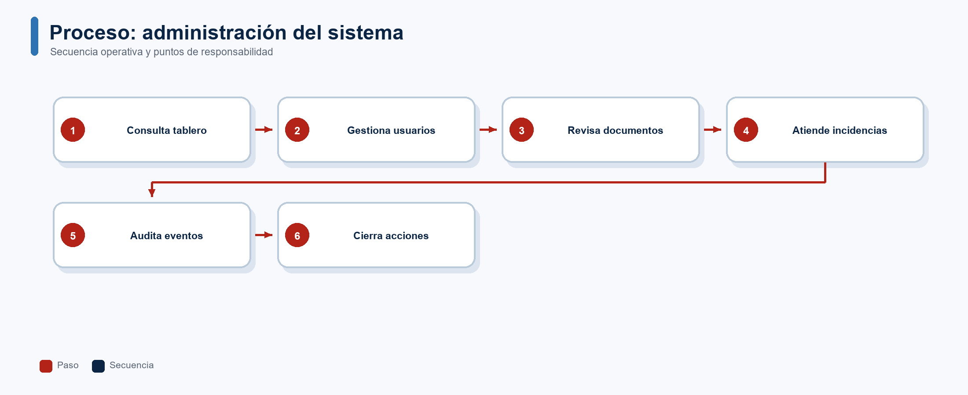
Figura 10. Diagrama de flujo: administración del sistema.

7. Arquitectura del sistema
La arquitectura sigue un patrón cliente-servidor con API REST y canal de eventos en tiempo real. La aplicación móvil concentra la experiencia del usuario, el backend centraliza reglas de negocio, la base de datos conserva el estado operativo y las integraciones externas enriquecen rutas, pagos, archivos y observabilidad.
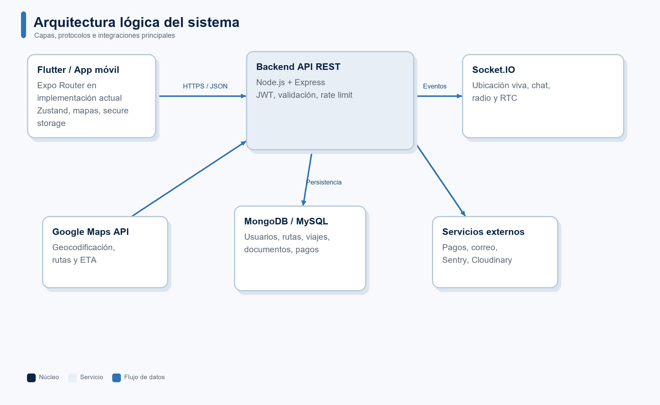
Figura 11. Arquitectura lógica de frontend, backend, persistencia e integraciones.
Capa | Tecnología | Responsabilidad
Frontend móvil | Flutter como tecnología objetivo; Expo/React Native en implementación revisada. | UI, navegación, estado local, mapas, cámara/documentos, almacenamiento seguro.
Backend API | Node.js + Express. | Autenticación, reglas de negocio, validación, módulos REST, errores, trazabilidad.
Persistencia | MongoDB y diseño relacional compatible con MySQL. | Usuarios, vehículos, rutas, viajes, documentos, sesiones, eventos y pagos.
Tiempo real | Socket.IO. | Ubicación viva, chat, radio, RTC, incidencias y presencia.
Mapas | Google Maps API / proveedor interno. | Búsqueda de lugares, cálculo de rutas, polilíneas, distancia y ETA.
Servicios externos | Mercado Pago, Cloudinary, Sentry, correo/WhatsApp. | Checkout, almacenamiento, monitoreo y comunicación comercial.

7.1 Endpoints principales
Módulo | Endpoint | Uso
Auth | POST /api/auth/login; POST /api/auth/register; GET /api/auth/session | Sesión, registro y perfil autenticado.
Dashboard | GET /api/dashboard/overview | Resumen operativo por rol.
Ubicación | GET /api/locations/live; POST /api/locations/update | Mapa vivo y actualización de coordenadas.
Navegación | GET /api/navigation/search; POST /api/navigation/plan; POST /api/navigation/assign; GET/POST /api/navigation/trips | Búsqueda, planeación, asignación e historial.
Incidencias | GET/POST /api/incidents; PATCH /api/incidents/:id/status | Alta y seguimiento de eventos operativos.
Chat/documentos | GET/POST /api/chat; GET/POST/PATCH /api/documents | Comunicación y control documental.
Comercial | GET /api/commercial/plans; POST /api/commercial/checkout; POST /api/commercial/confirm | Planes, compras y confirmación de pagos.

7.2 Aplicación móvil operativa
La aplicación móvil es la herramienta de trabajo del personal en campo. Consume la misma identidad y los mismos datos organizacionales que el portal, pero prioriza continuidad operativa, navegación, ubicación y comunicación. El cliente centraliza el acceso HTTP, adjunta el token de sesión, intenta renovar credenciales cuando corresponde y mantiene separadas las acciones del usuario de la representación visual de cada pantalla.
- Autenticación y sesión: inicio de sesión, registro, renovación de token, recuperación de contraseña y almacenamiento seguro de credenciales.
- Operación de unidades: consulta de la proyección operacional, conductor, ruta, estado, coordenadas, velocidad, ETA e incidencias asociadas.
- Navegación: búsqueda y geocodificación, cálculo de ruta, paradas, asignación a unidad, inicio o pausa de sesión y bitácora de viajes.
- Comunicación: conversaciones directas o generales, mensajes de texto, audio y medios, radio operativa, notificaciones y sesiones RTC.
- Trabajo en segundo plano: envío de ubicación y protección de llamadas activas mediante un servicio foreground nativo en Android.
- Seguridad: control de acceso por rol, aislamiento por organización y soporte de sobres cifrados para conversaciones directas.
Fuente de verdad: La proyección /operational-units concentra estado, GPS, ruta, conductor y ETA. Las pantallas no deben reconstruir esos datos a partir de fuentes paralelas.

7.3 Portal web de ventas y administración
El portal de ventas no es únicamente una página de cobro. Funciona como consola de cuenta para propietarios, administradores y responsables de facturación. El frontend web comparte el backend con la app móvil y organiza la experiencia en pantallas de operaciones, unidades, rutas, usuarios, documentos, incidencias, onboarding, plan, pagos, facturación, sesiones y perfil.
Área | Responsabilidad | Integración principal
Operaciones | Resumen de cuenta, métricas, accesos rápidos y estado general. | GET /portal/overview
Onboarding | Pasos de activación, claves, usuarios y unidades necesarias para arrancar. | GET /portal/onboarding
Comercial | Planes, checkout, confirmación, webhook y activación de suscripción. | /commercial/*
Cuenta | Plan contratado, cambio o cancelación, facturas y sesiones abiertas. | /account/*
Operación | Unidades, rutas guardadas, sesiones de ruta, posiciones, métricas e incidencias. | /vehicles, /navigation, /incidents
Control | Usuarios, claves de activación, documentos y revisión administrativa. | /users, /admin, /documents

El estado del portal se conserva en un store compartido. Las cargas relacionadas se agrupan, se evita duplicar solicitudes concurrentes y se aplica una ventana corta de caché. Después de una acción —por ejemplo cambiar el plan, revocar una sesión o revisar un documento— se actualiza el estado local y se solicita únicamente la información necesaria.

7.4 Interconexión entre app, ventas y backend
Las dos aplicaciones cliente no se conectan directamente entre sí. El backend actúa como punto de coordinación: autentica, aplica permisos, filtra por organizationId, persiste cambios y publica eventos a las salas correctas. De esta manera una acción comercial puede habilitar capacidades operativas sin compartir bases locales ni duplicar reglas de negocio.
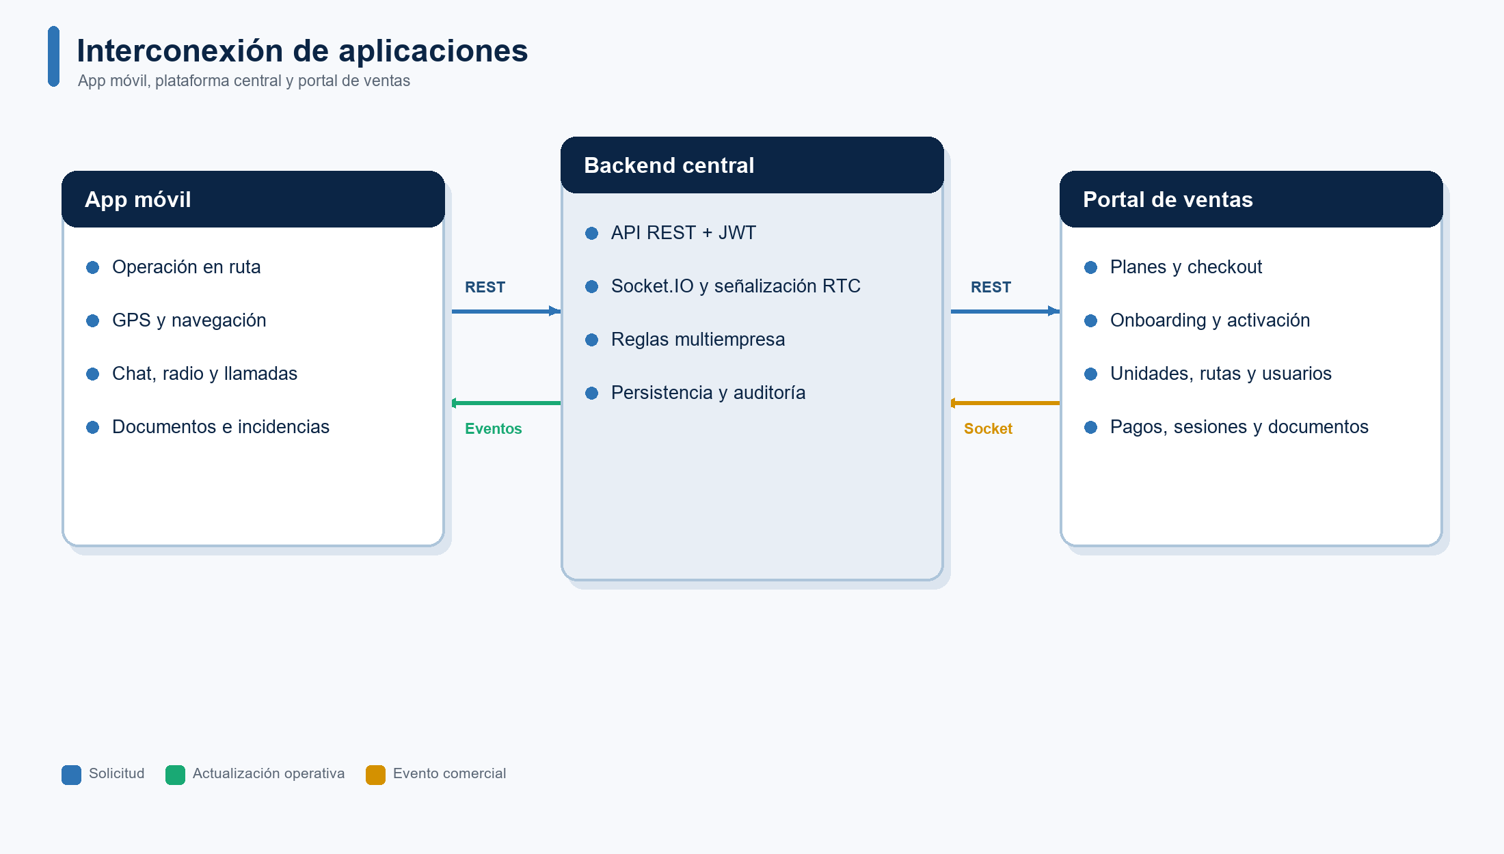
Figura 12. Interconexión funcional de la app móvil y el portal de ventas mediante el backend.
- El cliente inicia sesión y recibe identidad, rol, organización, access token y mecanismo de renovación.
- Las solicitudes REST llegan a módulos especializados; los middlewares verifican autenticación, permiso y acceso al portal u operación.
- El backend consulta o modifica la persistencia y devuelve una respuesta normalizada al cliente que originó la acción.
- Cuando el cambio afecta a otros usuarios, Socket.IO emite el evento a salas por usuario, rol u organización.
- El portal aplica eventos comerciales como payment:confirmed, plan:active, subscription:updated u onboarding:updated y refresca la vista correspondiente.
- La app recibe eventos operativos de ubicación, chat, radio, notificaciones o señalización RTC y actualiza la experiencia en tiempo real.

7.5 Sistema de llamadas y comunicación RTC
La base de llamadas ya está implementada sobre WebRTC. El backend entrega configuración ICE autenticada; siempre incluye STUN y añade TURN cuando existen credenciales dinámicas o estáticas. Socket.IO se utiliza como canal de señalización para coordinar participantes y registrar sesiones, mientras que el audio o video viaja por la conexión RTC entre clientes o a través de TURN cuando la red no permite conexión directa.
Componente | Detalle | Estado
Configuración | GET /rtc/config entrega iceServers y modo de credenciales. | Implementado
Señalización | Eventos Socket.IO coordinan unión, oferta, respuesta, candidatos y cierre. | Implementado
Cliente | Capa WebRTC detecta disponibilidad y crea descripciones y candidatos ICE. | Implementado
Android | Servicio foreground conserva micrófono/cámara durante una llamada en segundo plano. | Implementado
Auditoría | Administradores pueden consultar sesiones RTC registradas. | Implementado
Robustez futura | TURN administrado, métricas de calidad, reconexión y pruebas multioperador. | Planificado

Limitación actual: Sin TURN configurado el sistema opera en modo STUN-only. Puede funcionar en redes sencillas, pero no garantiza llamadas estables detrás de NAT restrictivo, redes corporativas o ciertos operadores móviles.

7.6 Sistema de correo y notificaciones
El correo comercial se integra mediante el módulo de comunicación y el proveedor Resend. El servicio selecciona una plantilla según el evento y el estado de pago, incorpora datos de la orden y registra proveedor, plantilla, resultado, error y fecha de contacto. Si faltan RESEND_API_KEY o RESEND_FROM_EMAIL, el envío se omite de forma explícita y el estado queda marcado como no configurado.
Plantilla | Propósito
order-created | Confirmación de orden, referencia, plan, monto y siguiente paso.
payment-pending | Pago pendiente o en espera de configuración o confirmación manual.
payment-approved | Pago aprobado y continuidad de activación.
payment-rejected | Pago fallido, cancelado o rechazado con instrucciones de recuperación.
subscription-activated | Cuenta y suscripción activadas; acceso al dashboard.
subscription-cancelled | Confirmación de cancelación y estado final de la cuenta.

Las notificaciones operativas siguen otro canal complementario: se guardan en la cuenta, se emiten por Socket.IO y, cuando existen suscripciones válidas, se envían como push. El cliente Android puede mostrar categorías de chat, radio, SOS, incidencias y notificaciones, con deep links hacia la pantalla correspondiente. El registro de token push remoto permanece como trabajo de integración hasta disponer de credenciales FCM o un proveedor equivalente.

7.7 Actualizaciones futuras recomendadas
Horizonte | Área | Actualización
Corto plazo | Correo | Configurar dominio, SPF, DKIM y DMARC; activar Resend en producción; verificar rebotes y quejas.
Corto plazo | Llamadas | Desplegar TURN con credenciales dinámicas, TLS y monitoreo de disponibilidad.
Corto plazo | Push | Integrar FCM/Notifee, alta y rotación de tokens, apertura fiable por deep link.
Mediano plazo | Correo | Cola persistente, reintentos con backoff, idempotencia, métricas y panel de entregabilidad.
Mediano plazo | Llamadas | Timbrado entrante, reconexión, selección de dispositivo, mute, altavoz y transferencia.
Mediano plazo | Ventas | Automatizar recordatorios de pago, renovaciones, vencimientos y secuencias de onboarding.
Largo plazo | RTC | Indicadores de jitter, pérdida, latencia y duración; alertas y análisis de calidad por operador.
Largo plazo | Omnicanal | Unificar historial de correo, WhatsApp, push, llamadas e incidencias por cuenta.

8. Seguridad
El sistema aplica controles de autenticación, autorización, protección de credenciales, validación de entrada y observabilidad. Estos controles reducen riesgos comunes en APIs móviles y servicios expuestos a internet.
Control | Descripción | Aplicación en el sistema
JWT | El backend firma tokens con subject de usuario, rol, correo, organización y sesión. | Expiración corta, refresh token rotado y validación en middleware authenticate.
Contraseñas | Las contraseñas se guardan como hash bcrypt. | Nunca devolver passwordHash; política mínima de 8 caracteres con letra, número y símbolo.
Roles y permisos | Roles owner, admin, dispatcher, supervisor, billing_manager, support, viewer y driver. | Permisos por módulo; tenant access por organizationId.
Protección de APIs | Helmet, CORS configurable, rate limit, trazabilidad x-trace-id y manejo centralizado de errores. | Reducir superficie de ataque y facilitar auditoría.
Validaciones | Campos obligatorios, catálogos, coordenadas, fechas, correos únicos y montos positivos. | Validar en cliente y backend, priorizando backend.
Tiempo real | Socket.IO exige token y valida pertenencia de unidad para location:update. | Evitar spoofing de ubicación y acceso a salas no permitidas.
Datos sensibles | Cifrado E2EE opcional en chat directo y almacenamiento seguro de tokens en cliente. | Evitar exposición de respaldos, tokens push y llaves privadas.

8.1 Recomendaciones de endurecimiento
- Configurar JWT_SECRET fuerte y diferente por ambiente; no usar valores por defecto en producción.
- Exigir HTTPS para API, sockets y descargas de documentos.
- Activar MongoDB con REQUIRE_MONGO=true, respaldos y usuarios de base de datos con mínimos privilegios.
- Registrar auditoría para cambios de usuarios, documentos, rutas, pagos e incidencias críticas.
- Aplicar pruebas de autorización por rol y por organización para evitar acceso cruzado entre empresas.
- Mantener límites de carga para archivos y escanear documentos si se reciben adjuntos de usuarios externos.

9. Conclusiones
El Sistema Inteligente de Gestión de Combis representa una solución integral para operaciones de transporte público que requieren visibilidad, control documental, comunicación inmediata, seguimiento GPS y trazabilidad de viajes. La combinación de app móvil, backend REST, base de datos persistente y eventos en tiempo real permite convertir procesos manuales en flujos digitales auditables.
Desde el punto de vista de ingeniería de software, el diseño separa responsabilidades entre frontend, backend, persistencia e integraciones. Esta separación facilita mantenimiento, escalabilidad, pruebas y evolución hacia modelos multiempresa, paneles analíticos, optimización de rutas y mantenimiento predictivo.

9.1 Mejoras futuras
- Seguimiento GPS continuo en segundo plano con reglas de batería y privacidad.
- Permisos granulares por ruta, patio, organización y tipo de acción.
- Reportes exportables en PDF/CSV para viajes, puntualidad, documentos, pagos e incidencias.
- Optimización de rutas con demanda histórica, tráfico y horarios pico.
- Módulo de mantenimiento preventivo por kilometraje, evidencia y vencimientos.
- Portal público para pasajeros con tiempos estimados, avisos e incidencias relevantes.
El impacto tecnológico esperado es una operación más coordinada, con menos información dispersa, mejores tiempos de respuesta y una base de datos capaz de sostener análisis posteriores para mejorar seguridad, puntualidad y calidad del servicio.

Referencias bibliográficas
Express.js. (2026). Express routing guide. https://expressjs.com/en/guide/routing.html
Flutter. (2026). Flutter documentation. https://docs.flutter.dev/
Google for Developers. (2026). Routes API: Compute routes. https://developers.google.com/maps/documentation/routes/compute_route_directions
Internet Engineering Task Force. (2015). RFC 7519: JSON Web Token (JWT). https://datatracker.ietf.org/doc/rfc7519/
MongoDB. (2026). Data modeling in MongoDB. https://www.mongodb.com/docs/manual/data-modeling/
OWASP Foundation. (2026). OWASP API Security Project. https://owasp.org/API-Security/
Socket.IO. (2026). Socket.IO documentation. https://socket.io/

Anexo A. Matriz de trazabilidad técnica
Área | Archivo | Responsabilidad
Autenticación | backend/src/modules/auth/routes.js | Login, registro, refresh token, logout y sesión actual.
JWT | backend/src/utils/jwt.js | Firma y verificación de tokens de acceso.
Permisos | backend/src/middlewares/access-control.js | Roles, permisos y aislamiento por organización.
Modelos | backend/src/data/models.js | Schemas MongoDB para usuarios, vehículos, rutas, viajes y eventos.
Sockets | backend/src/sockets/index.js | Presencia, chat, ubicación y RTC en tiempo real.
Navegación | backend/src/modules/navigation/routes.js | Búsqueda, cálculo, asignación y bitácora de viajes.
Cliente API | mobile/src/api/client.ts | Consumo REST, reintentos, refresh y trazabilidad x-trace-id.

Anexo B. Glosario
Término | Definición
API REST | Interfaz de comunicación basada en recursos HTTP y mensajes JSON.
JWT | Token firmado que transporta identidad y claims de autorización.
Socket.IO | Canal bidireccional usado para eventos de baja latencia.
MER | Modelo Entidad-Relación que describe entidades, atributos y cardinalidades.
GPS | Sistema de posicionamiento usado para ubicar combis en tiempo real.
GridFS | Mecanismo de MongoDB para almacenar archivos grandes en la base de datos.
RTC | Comunicación en tiempo real para sesiones de audio/video o radio operativo.

